2016～2017 学年度第 2 学期
《 线性代数 》试卷（ C 卷）
评阅标准及考核说明

适用年级专业：2016级理工类本科
考 试 形 式：（ ）开卷 （√）闭卷

一、[教师答题时间： 3 分钟] 选择题（每小题 3 分，共15分。请将答案填在下面的表格内）
得分 | 阅卷人
1、[三基类] C 2、[三基类]D 3、[三基类]A 4、[三基类]C
5、[三基类] A
得分 | 阅卷人
二、[教师答题时间： 3 分钟]填空题（每小题 3 分，共 15 分）

- [三基类]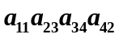 2、[三基类] 4 3、[三基类]1 4、[三基类]2
- 5、[三基类]6

得分 | 阅卷人
三、计算题 （每小题 10分，共 30分）

1、[三基类][教师答题时间： 3 分钟]
解：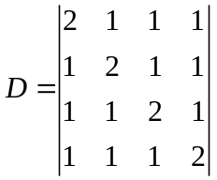=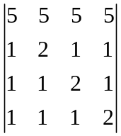 （4分）
=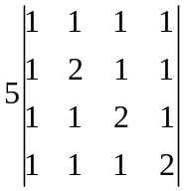 =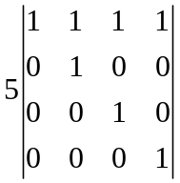 （4分）
=5 （2分）

2、[三基类][教师答题时间： 3 分钟]
解：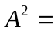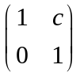 =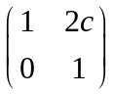 (4分)
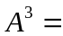=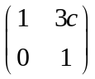 (4分)
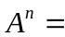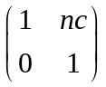 (2分)

3、[三基类][教师答题时间： 4 分钟]
解：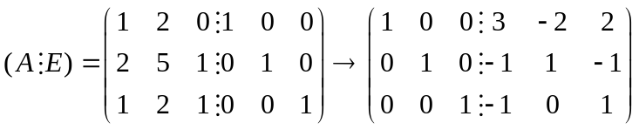 (8分)
=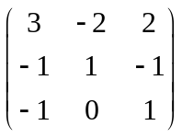 (2分)

得分 | 阅卷人
四、计算题 （本题共 12分）

[一般综合][教师答题时间： 8 分钟]
解：设A=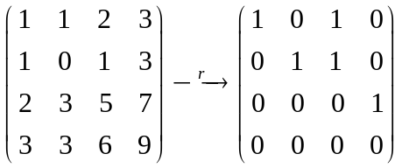 (6分)
该向量组的秩为3 (2分)
一个极大无关组: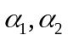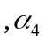 (2分)
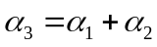 (2分)

五、计算题 （本题共 12分）
得分 | 阅卷人
[一般综合][教师答题时间： 8 分钟]
解：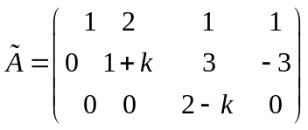
1）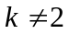且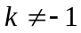时有唯一解；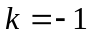时无解，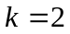时有无穷解 （6分）
2) 时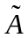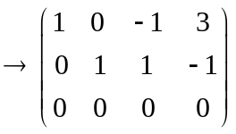 （4分）
方程组的通解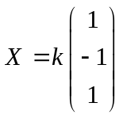+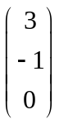 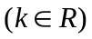 （2分）
得分 | 阅卷人
六、 计算题（本题共 12分）
[综合类][教师答题时间： 8 分钟]
解：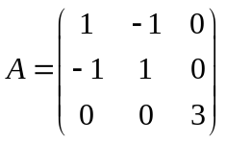
由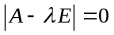 得： 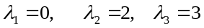 （3分）
当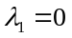时，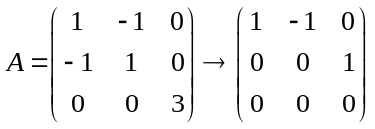,则由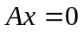 得：
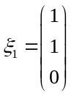， 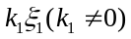是属于0的所有的特征向量； （3分）
当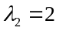时，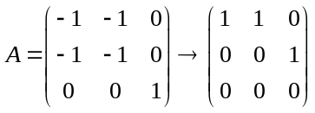,则由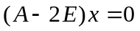 得：

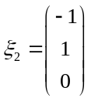， 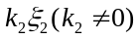是属于0的所有的特征向量； （3分）

当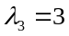时，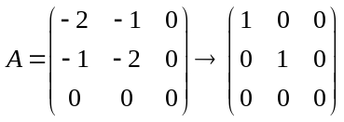,则由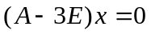 得：

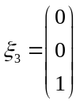， 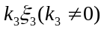是属于0的所有的特征向量. （3分）

得分 | 阅卷人
七、证明题（本题共4分）

[三基类][教师答题时间： 3 分钟]
证明：因为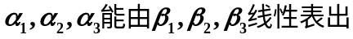
则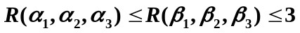 （1分）
又因线性无关，则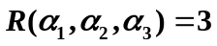， （1分）
于是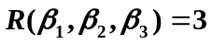 （1分）
所以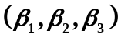也线性无关。 （1分）

